20231310Z3K7

(2023·武汉三中高二期中)现为了测量出平行于纸面但具体方向未知的匀强电场的电场强度*E*，用仪器在纸面内沿互成60°角的*OA*、*OB*两个方向探测各点电势，得到各点电势*φ*与到*O*点距离的函数关系如图所示(*O*点为零电势点)，则该电场强度*E*的大小和方向为(　　)

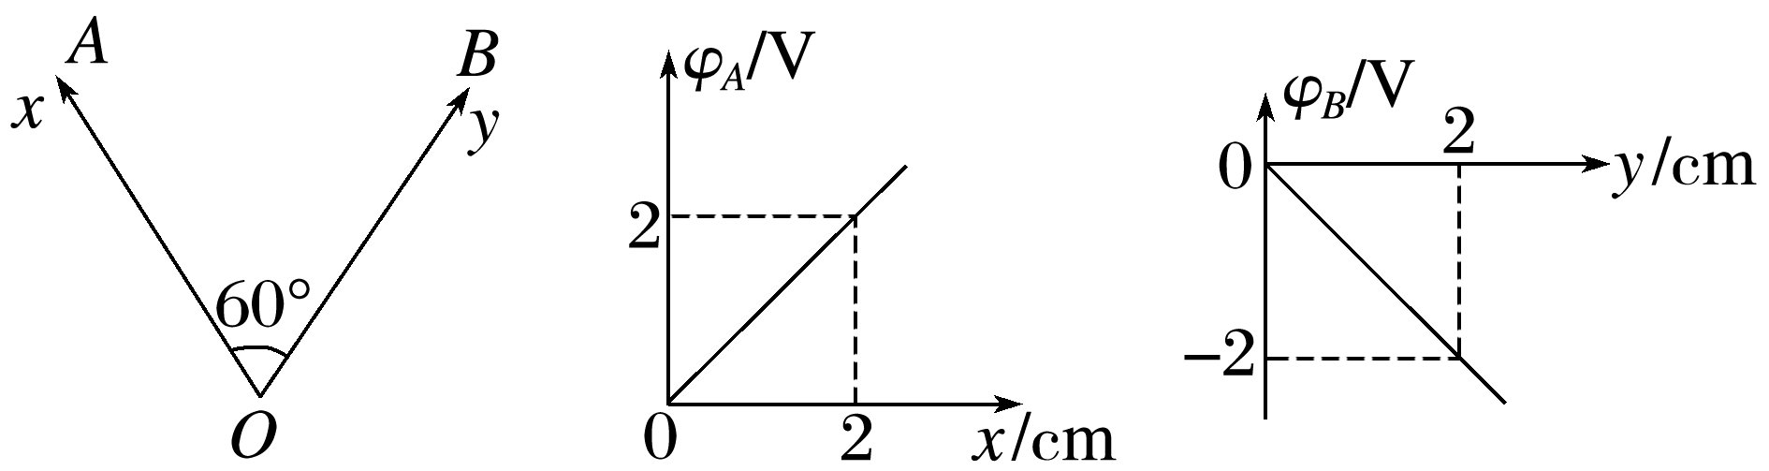

A．*E*＝200 V/m，沿*AO*方向

B．*E*＝200 V/m，沿∠*AOB*角平分线向下

C．*E*＝200 V/m，与∠*AOB*的角平分线垂直向右

D．*E*＝200 V/m，沿*BO*方向